Инструкция в случае сбоя работы основного сервера HMI агрегатов АНГЦ или АНО-ГЦ (CGLHMISRV1 или CALHMISRV1)

CGLHMISRV1 | CALHMISRV1
IP – адрес: 172.30.42.20  VNC-пароль: !service  Вход в систему:  Пользователь: mmk-cgl  Пароль: !Wincccgl1  Вход в WinCC (login):  user: asu_cgl  password: cglasu18 | IP – адрес: 172.30.38.21  VNC-пароль: !service  Вход в систему:  Пользователь: mmkcalcgl  Пароль: !Wincccalcgl1  Вход в WinCC (login):  user: mmkcalcgl  password: mmk94017

В случае «зависания» сервера ЧМИ CGLHMISRV1 или CALHMISRV1 необходимо:
- Проверить статус связи с контроллерами:
Открыть Channel Diagnosis:
Start -> SIMATIC -> WinCC -> Tools -> Channel Diagnosis (рис. 1)
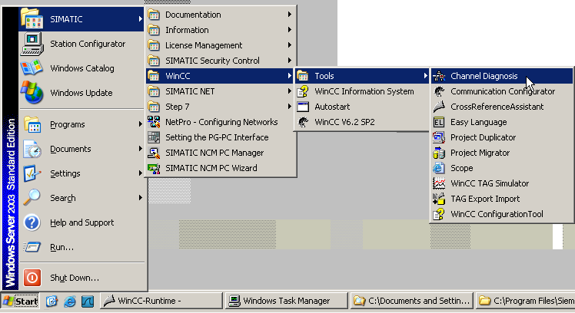
Рисунок 1 – Проверка связи
При наличии связи статус соединения – зеленые галочки, отсутствие связи – красные крестики (рис. 2) (на агрегате АНГЦ для S7_33_LD2 красная галочка – это норма; на агрегате АНО всё должно быть зелеными галочками).

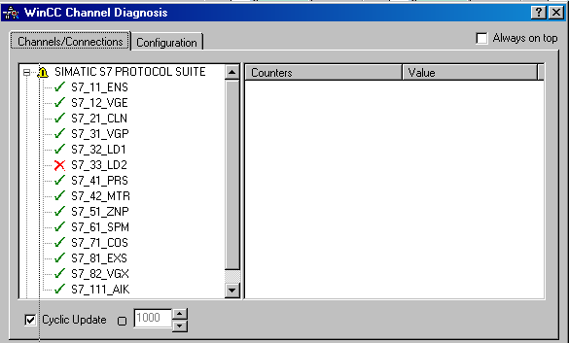
Рисунок 2 – Окно диагностики

Если связь отсутствует или сервер все равно не отвечает, то выполнить следующие действия:
- Перейти на резервный сервер:
CGLHMISRV3 | CALHMISRV3
IP – адрес: 172.30.50.121  VNC-пароль: service  Вход в систему:  Пользователь: mmk-cgl  Пароль: !Wincccgl1  Вход в WinCC (login):  user: asu_cgl  password: cglasu18 | IP – адрес: 172.30.50.120  VNC-пароль: service  Вход в систему:  Пользователь: mmkcalcgl  Пароль: !Wincccalcgl1  Вход в WinCC (login):  user: mmkcalcgl  password: mmk94017

- в Runtime в меню во вкладке «Диагност.» перейти во вкладку «Диагностика сетей Ethernet и Profibus» (рис. 3)
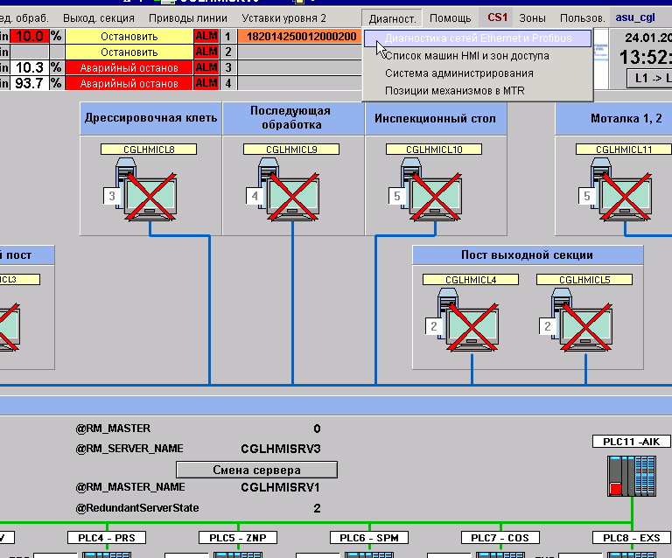
Рисунок 3 – Вкладка диагностики
- нормальное состояние работы резервного сервера указано в значениях тегов @RM_MASTER, @RM_SERVER_NAME, @RM_MASTER_NAME, @RedundantServerState. Кнопка «Смена сервера» должна быть серого цвета. Если все значения соответствуют рисунку 4, то нажимаем кнопку и переходим на резервный сервер (при этом кнопка станет зелёной). Если кнопка «Смена сервера» уже горит зеленым цветом, а значения тегов другие (например, @RM_MASTER_NAME = CGLHMISRV3 и @RedundantServerState = 1), то вся система уже работает от резервного сервера, и делать ничего не нужно.
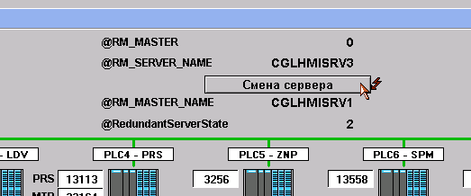
Рисунок 4 – Смена сервера

- Перезагрузить основной сервер:
- открыть WinCCExplorer, остановить проект (рис. 5)
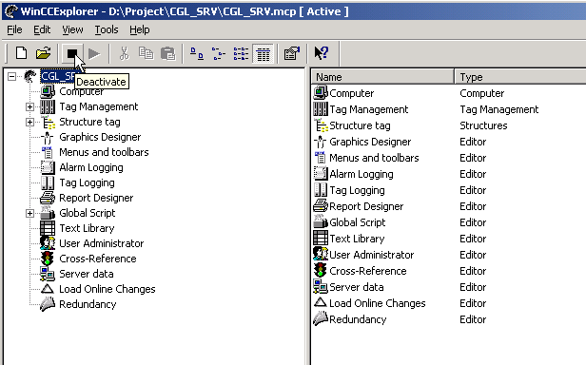
Рисунок 5 – Остановка проекта
- закрыть WinCCExplorer, на рабочем столе найти и запустить файл Reset_WinCC (рис. 6). Если вдруг такого файла нет, то он также находится по адресу: C:\Program Files\Siemens\WinCC\bin
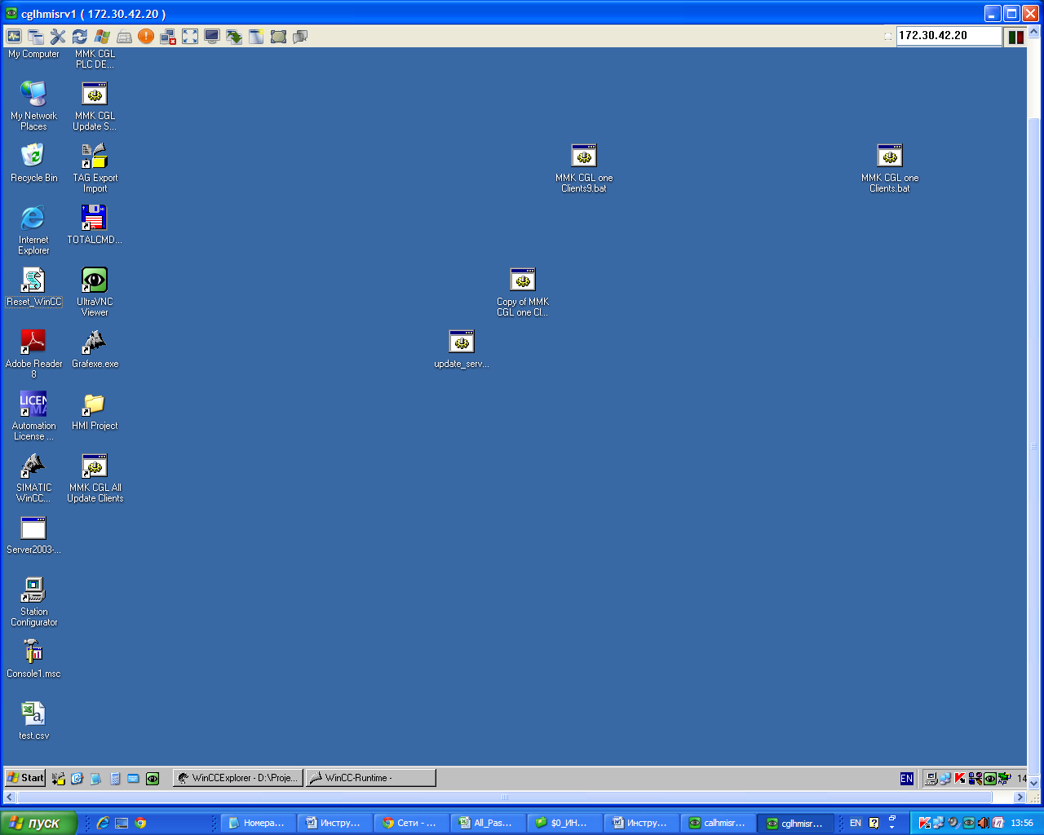
- перезагрузить машину и ПОДОЖДАТЬ пока запустится VNC. ВНИМАНИЕ! Если после перезагрузки машины не запустился удаленный доступ через VNC и необходимо проверить, что сервер запустился нормально, а также произвести вход в WinCC, необходимо дойти до местоположения сервера (помещение 3/4z2 для АНО и 4z1 для АНГЦ) и проверить всё на физической машине! Категорически не рекомендуется запускать удаленный доступ через RDP (Подключение к удаленному рабочему столу), так как запускается вторая сессия, из-за этого возникнут ошибки!

- После успешной загрузки нужно произвести вход в WinCC. Проверьте цвет кнопки «Смена сервера». Если она серая, это значит, что основной сервер неактивен. Чтобы активировать его, нажмите кнопку «Смена сервера» на основном сервере (местоположение то же, что и на резервном сервере). Она станет зеленой, а значение тегов будет равно: @RM_MASTER_NAME = CGLHMISRV1, @RedundantServerState = 1. (всё будет как на рисунке 6).
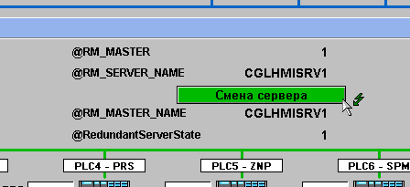
Рисунок 6 – Вид кнопки и значения тегов после перезагрузки сервера

Также можно проверить связь с клиентами (рис. 7)
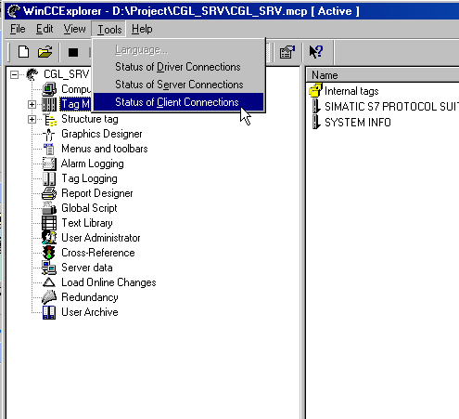
Рисунок 7 – Проверка связи с клиентами

В окне проверки связи Вы увидите следующее (рис. 8)
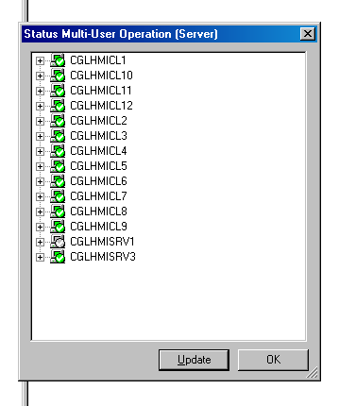
Рисунок 8 – Окно проверки связи с клиентами

Теперь проверим связь с контроллерами (рис. 9)
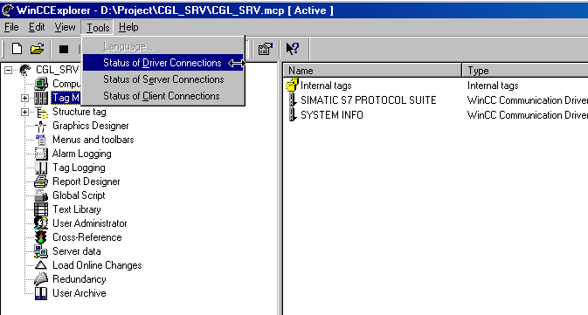
Рисунок 9 – Проверка связи с контроллерами

В окне проверки связи с контроллерами Вы увидите следующее (рис. 10):
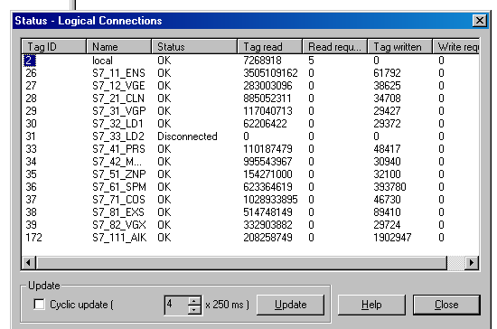
Рисунок 10 – Окно проверки связи с контроллерами

Итак, все картинки совпадают, и нет никаких ошибок?
Поздравляем!
Вы успешно перезагрузили сервер HMI агрегата АНГЦ! Хотите перезагрузить сервер агрегата АНО? Просто сделайте всё то же самое! Удачи!

